IME IN PRIIMEK: _____________________________
Učenci drugega razreda so izbirali najljubše sadje. Izbrali so naslednje sadeže:
5 otrok je izbralo jabolka, 2 otroka sta izbrala pomaranče, 4 otroci so izbrali hruške, 7 otrok je izbralo banane, 2 otroka sta izbrala kivi.
Podatke vnesi v tabelo in odgovori na vprašanja.
Sadje | Črtični zapis | Število
Jabolka 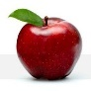
Pomaranče 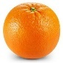
Hruške 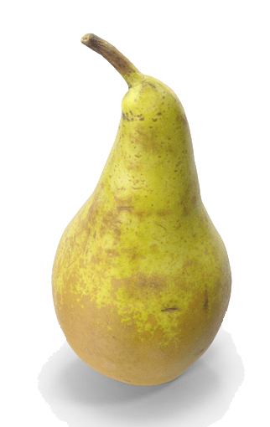
Banane 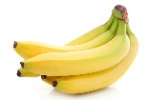
Kivi 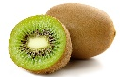

Katero sadje je izbralo največ otrok?__________________________________________
Koliko otrok je izbralo hruške? _______________________________________________
Ali je katerega sadja izbralo enako mnogo učencev? (Katerega?)
___________________________________________________________________

V košari je že nekaj jajc, Tina je našla še 4 jajca. V košari je tako 13 jajc. Koliko jajc je bilo v košari najprej?
R:_________________
O:_____________________________________________________________

Na mizi je Vojko imel nekaj nalepk. 8 jih je dal prijatelju. Ostalo mu je še 7 nalepk. Koliko nalepk je imej najprej?
R:_________________
O:_____________________________________________________________

PREŠTEJ LIKE IN PODATKE PRIKAŽI V STOLPČNEM DIAGRAMU.
 | ŠTEVILO |  | 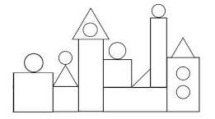
KROG
TRIKOTNIK
PRAVOKOTNIK
KVADRAT
PODATKE IZ PREGLEDNICE PRIKAŽI S PRIKAZOM S STOLPCI. ODGOVORI NA VPRAŠANJA.
KOLIKO JE KROGOV? _____
KATERIH LIKOV JE NAJVEČ?
___________________________
KOLIKO JE VSEH LIKOV SKUPAJ?
___________________________
KATERIH LIKOV JE NAJMANJ?
___________________________

Poimenuj telesa:
________________ _______________ __________________ _______________


  

